BÁO CÁO QC — CẬP NHẬT 28/09/2026: Kết quả màng sơn màu AQ 455 (đạt, không đốm) · Báo cáo thống kê qui trình sản xuất thực tế tuần 4 tháng 9 (50 qui trình) · Chuẩn bị kiểm tra độ bám Lót màu DLO 34 và kế hoạch kiểm tra tuần 1 tháng 10
Ngày báo cáo: 28/09/2026
Người báo cáo: Bùi Thiên Lộc (QC BT Chem)
Kính gửi: BLĐ phòng Kỹ thuật & phòng QC BT-Chem

1. Nguyên văn tin nhắn báo cáo trong ngày
(16:28) Báo cáo công việc hằng ngày :
Thống kê và đánh giá qui trình sản xuất thực tế tại khách hàng kỹ thuật gửi về trong tuần 4 tháng 9 năm 2026 : có tổng cộng 50 qui trình gửi về, 19 nhà máy trọng điểm và 18 nhà máy khác gửi về
có qui trình AQ 002 H của Hố Nai qui trình sản xuất thực tế không theo qui trình chuẩn gửi khách hàng. Kỹ thuật đang gửi qui trình về cập nhật lại để gửi khách hàng và kỹ thuật nắm bắt kiểm tra.
Các qui trình khác chưa phát hiện điều bất thường, Tổ trưởng kỹ thuật xác nhận qui trình phù hợp và chất lượng đạt.
Báo cáo Ban Giám Đốc (Anh Minh, Anh Tâm) Kết quả kiểm tra tại khách hàng tuần 4 tháng 9.
lập kế hoạch kiểm tra tại khách hàng tuần 1 tháng 10
kết quả kiểm tra màng sơn của màu AQ 455 thực hiện điều chỉnh công thức của Lót màu NC AQ 455 (sử dụng lót NC PC 23 thay cho Lót NC KH) thực hiện theo qui trình chuẩn và qui trình điều chỉnh (phun lót màu công đoạn 4 phun 2 path và độ nhớt loãng hơn 3 giây). kết quả màng sơn đạt, không có bị đốm.
Chuẩn bị nguyên liệu (pha lót màu và chà phôi gỗ tràm) mai thực hiện kiểm tra độ ổn định chất lượng độ bám của Lót Màu DLO 34 (hỗn hợp mới pha, sau 1 giờ, sau 2 giờ, sau 3 giờ, sau 4 giờ) đo độ nhớt và phun trên gỗ thực hiện hoàn thiện qui trình để kiểm tra độ bám dính. Mai sẽ thực hiện
Lót màu DLO 34 pha lại theo công thức đang sản xuất.
(kèm file) BÁO CÁO THỐNG KÊ VÀ ĐÁNH GIÁ QUI TRÌNH SẢN XUẤT THỰC TẾ TUẦN 4 THÁNG 9 NĂM 2026.docx — 97.04 KB
Nguồn: tin nhắn Zalo của Bùi Thiên Lộc, hội thoại “Loc QC ( So 2)” — gửi lúc 16:28 ngày 28/09/2026: 04 tin nhắn chữ + 01 file DOCX + 15 ảnh (không có video).

2. Tài liệu kèm trong ngày

2.1. BÁO CÁO THỐNG KÊ VÀ ĐÁNH GIÁ QUI TRÌNH SẢN XUẤT THỰC TẾ TẠI KHÁCH HÀNG — tuần 4 tháng 9 năm 2026 (lập ngày 28/09/2026)
- Thời gian nhận qui trình: tuần 4 tháng 09 năm 2026, nhận qui trình từ ngày 22/09/2026 đến 9 giờ 30 ngày 29/09/2026
- Nhận xét (nguyên văn): tổng số lượng qui trình sản xuất thực tế tại nhà máy gửi về trong tuần 4 tháng 09 năm 2026 (từ ngày 22/09 đến 28/09/2026): tổng số lượng qui trình là 50, trong đó có 15 trong 19 nhà máy trọng điểm gửi qui trình về văn phòng kỹ thuật (có 25 qui trình), và 18 trong 19 công ty khác gửi qui trình về văn phòng kỹ thuật (có 25 qui trình)
Số TT | Nhà máy | Số lượng và tên màu qui trình màu gửi về
1 | Tiến Hưng | 2 màu : OAK 145, OAK 181
2 | Sơn Cao | 1 màu : SC 156 DBR
3 | Hố Nai | 2 màu : AQ 1142, AQ 002 H
4 | Hố Nai M&M | 1 màu : AQ 1087
5 | Minh Dương | 2 màu : MD 894, MD 945 B
6 | Hạnh Phúc | 1 màu : HP 317
7 | Trường Thành | 1 màu : FOH XX 24
8 | Minh Hưng Tiến | 2 màu: MHT 08/22, MHT 03/23
9 | Mê Kong 1, 3 | 2 màu : MK 160 H, MK 157 H
10 | Đất Mới ( ALC ) | 1 màu : ALC 10/26
11 | Thành Thắng | 1 màu : THTH 93
12 | Tân Thành | 1 màu : TT-TH 24281
13 | Đăng Long | 1 màu : DLO 74 H
14 | Anh Khoa | 1 màu : AX 163 DCB
15 | Minh Phát | 1 màu : MP 710
16 | Phú Khang Phát | 1 màu : PKP 7092
17 | Thiết Đan | 1 màu : # 58 Expresso
18 | Tiến Triển | 1 màu: FH 29
19 | Minh Hạnh | 2 màu : MH 323, MH 324
20 | Hành Mỹ | 1 màu : HM 05/24 H BC
21 | Thịnh Việt | 1 màu : TVIET 421
22 | Anh Em | 1 màu : AE 17
23 | Z 751 | 2 màu : Z751 - 51, Z751 60
24 | Demeyere | 1 màu : Demeyere White H
25 | Kim Phong | 1 màu: KP 7206 TN - T
26 | Bảo Hưng | 1 màu : BH tự nhiên
27 | VNHW | 1 màu : VNHW 290 AH
28 | Geuther | 1 màu : GT White 00H
29 | Kim Huy | 1 màu : KH 3600
30 | Tân Việt Tiến | 1 màu : TVT Black
31 | Việt Mỹ | 1 màu : VM 03/16
32 | An Cường | 1 màu : ANC 2163
33 | PQ | 1 màu : PQ 889
34 | Tân Tiến Đồng Nai | 6 màu : TTĐN 01, 05, 07, 08, 10, 11
35 | Hố Nai 2 | 1 màu : AQ 887
36 | Đại Hải | 1 màu : ĐHAI New Natural
37 | Vũ Hoàng Phát | 2 màu : VHP 271 , VHP 203
38 | Hố Nai DD | /
3. Kết quả nhận xét đánh giá qui trình, đề xuất và phản hồi:
Kết quả đánh giá | Đề xuất | Chỉ đạo của Ban Giám Đốc | Phản hồi Kỹ Thuật (Anh Bảy – trưởng phòng Kỹ thuật)
* Màu AQ 002 H tại công ty Hố Nai: qui trình sản xuất thực tế có điều chỉnh để phù hợp với phôi của nhà máy (phun lót màu AQ 002H trước công đoạn Phun Lót màu AQ 002H quét cọ). | * Kỹ thuật báo cáo kết quả kiểm tra chất lượng sản phẩm sản xuất và phiếu qui trình điều chỉnh về văn phòng kỹ thuật: cập nhật qui trình gửi khách hàng và kỹ thuật nắm bắt kiểm tra chất lượng. | *(để trống – chờ Ban Giám Đốc)* | *(để trống)*
* Kỹ thuật xác nhận là qui trình và chất lượng sản phẩm sản xuất trên chuyền đạt. * Chưa thấy điều bất thường trong qui trình gửi về. | * Nhóm kiểm tra sẽ kiểm tra thực tế tại khách hàng để đánh giá thêm về các qui trình thực tế, chất lượng sản phẩm sản xuất tại khách hàng (qui trình thực tế có giống với qui trình kỹ thuật gửi về không và chất lượng sản phẩm). | *(để trống)* | *(để trống)*
*Người lập: Nhân viên kiểm tra Bùi Thiên Lộc — Trưởng Phòng Kỹ Thuật Lê Xuân Bảy — ngày 28 tháng 09 năm 2026.*

2.2. BÁO CÁO KẾT QUẢ KIỂM TRA số 01 - 0926 — màu AQ 455 (QT-KT-SPM/02, Phụ lục 01B) — ĐÃ CÓ KẾT QUẢ
- Ngày kiểm tra: 26/09/2026 đến 28/09/2026. Khách hàng: Hố Nai — chi tiết băng tầng màng sơn bị đốm; nền gỗ MDF đã cán UV
- Mục đích: kiểm tra chất lượng cải tiến qui trình sử dụng nguyên liệu Lót NC PC 23 trong công thức Lót màu NC (thay cho qui trình chuẩn dùng lót NC KH)
- Qui trình 1 (chuẩn): lót màu NC (100 Lót NC PC 23 – 15 Tinh màu Đen TC L3 V4 – 100 dung môi NC 02, độ nhớt 17”78) phun 1 path + chà nhám #320, lặp 3 lần; bước 4 phủ Bóng NC T 2012 1505 5% (100 Bóng – 150 dung môi NC 02, độ nhớt 11”66) phun 1 path
- Qui trình 2 (điều chỉnh): giống qui trình 1 nhưng bước 3 loãng hơn và phun 2 path (100 Lót NC PC 23 – 15 Tinh màu Đen TC L3 V4 – 115 dung môi NC 02, độ nhớt 13”54)
- Kết quả kiểm tra chất lượng: màng sơn đạt yêu cầu đồng đều màu, không có đốm màu; độ bám dính (cắt ca rô giật băng keo) đạt; độ bóng 6 – 7% đạt yêu cầu
- Kết luận: điều chỉnh công thức lót màu AQ 455 sử dụng nguyên liệu Lót NC PC 23 thay cho Lót NC KH, thực hiện theo qui trình đang áp dụng sản xuất tại công ty Hố Nai, có chất lượng đạt yêu cầu (ngày 28/09/2026)

2.3. BÁO CÁO KẾT QUẢ KIỂM TRA số 02 - 0926 — màu ĐLO 34 (New) H (QT-KT-SPM/02, Phụ lục 01B) — CHƯA THỰC HIỆN
- Ngày kiểm tra (dự kiến): 29/09/2026 đến 30/09/2026 — thực hiện trên phôi gỗ tràm
- Mục đích: kiểm tra độ ổn định chất lượng chỉ tiêu độ bám dính của hỗn hợp pha Lót Màu DLO 34 theo thời gian sau khi pha
- Mốc thử: hỗn hợp mới pha · sau khi pha 1 giờ · 2 giờ · 3 giờ · 4 giờ (đều đo độ nhớt và phun trên gỗ); sơn màu ĐLO 34 H 10%
- Tỷ lệ pha: 2 lót màu DLO 34 – 1 cứng TBS – 1 dung môi PU lót; khối lượng: Lót TBS 25 trắng 725 · Lót TBS 25 1810 · Vàng YB 87 (1-1) DM 304 · Đen TC L 3 (1-2) DM 66 · Xanh lá GT 120; mẫu lưu tại phòng QC
- Thiết bị đo qui định: độ nhớt bằng phễu NK 2; độ bám dính bằng cắt ca rô, giật băng keo (bảng kết quả và mục kết luận còn để trống vì thử nghiệm dự kiến 29–30/09/2026)

2.4. Phiếu “Báo cáo quy trình sản xuất thực tế tại khách hàng” — Công ty Hố Nai, màu AQ 002 H (số hiệu 39)
- Người báo cáo: Trần Thanh Dũng — ngày viết báo cáo 25/09/2026; loại gỗ Thông + MDF; sản phẩm Bàn + Tủ
- Các bước (nguyên theo phiếu): (1) Ngăn dầu TB 1501 miết gỗ thông 5 phút; Ngăn dầu TB 1501 (100) + Stain AQ 002 H (4), súng W71, 30 phút. (2) Lót Màu AQ 002H (100) + Nước (10), súng W71 1 pasth, chùi nhám, 45 phút, qua lò sấy 45 độ, nhám 320. (3) Lót Màu AQ 002H (100) + Nước (5), súng W71 Quét cọ, 45 phút, nhám 400. (4) Lót Màu AQ 002H (100) + Nước (10), súng W71 1 pasth + kiểm tra dặm chà lại cạnh, 45 phút. (5) Bóng Box 03-2410 # 5% (100) + Nước (5), súng W71 1 pasth, 4–6 phút, kiểm tra đóng gói (qua lò sấy 45 độ)
- Mặt sau phiếu (ý kiến tổ trưởng/kỹ thuật): “Quy trình, hóa chất, tỷ lệ pha phù hợp sản xuất Hố Nai” · “Quy trình đang cải tiến lại để phù hợp với sản xuất Hố Nai và phù hợp với từng lô nguyên liệu MDF” · “Hiện đang chạy thử để đánh giá chất lượng”

2.5. Kế hoạch thực hiện kiểm tra tại khách hàng — tuần 1 tháng 10 năm 2026
- STT 01: dự kiến 29/09/2026 → 02/10/2026 tại Công ty Tiến Hưng — nhân viên kiểm tra: Thiện Lộc (đã tích chọn)
- STT 02: dự kiến 29/09/2026 → 02/10/2026 tại Công ty Minh Hưng Tiến
- Ngày lập 28/09/2026 — Phê duyệt BGĐ: Ngô Đức Minh · TP Kỹ Thuật: Lê Xuân Bảy · TP QC 1: Nguyễn Thị Yến · Người lập: Bùi Thiện Lộc

2.6. Hướng dẫn quy trình sơn thẻ mẫu màu ĐLO 34 (NEW) H — Công ty Đăng Long (Phụ lục 04, HD-KT-THMM, ngày 11/07/2026)
- Loại gỗ: Veneer Oak + Tràm + MDF · loại sơn Nước · sản phẩm hàng trong nhà (Indoor) · độ bóng yêu cầu 10% ± 5%
- Xử lý nền: chà nhám #240, trám trét khuyết tật. Bước 1 (phun lót màu): Lót màu ĐLO 34 (2) : Cứng TBS (1) : Dung môi PU lót (0.6 → 0.8); khô 3–4 giờ, chà nhám #320; dặm lại bằng Lót màu ĐLO 34, trên ván MDF phun dặm bù 2 Paths trước khi sang bước tiếp theo. Bước 2 (sơn màu hệ nước 10%): Sơn màu ĐLO 34 H 10%, khô sau 12 giờ, kiểm tra kỹ sản phẩm đạt → đóng gói
- Lưu ý nguyên văn: “Hỗn hợp pha cứng dùng trong 2 → 3 giờ; hủy quy trình trước ngày 11/07/2026”; ký: Kỹ thuật HKBT Lại Minh Tâm, có dấu tròn Công ty TNHH SX TM Hóa Keo Bình Thạnh

3. Ghi nhận từ ảnh hiện trường
- Phép thử độ bám dính màng sơn màu đen (màu AQ 455) theo phương pháp cắt ca-rô giật băng keo: lưới cắt khoảng 11 × 11 đường giao nhau; dải băng keo trong đã áp dính và giật ra đặt cạnh vết cắt — các cạnh ô sơn nguyên vẹn, màng sơn không tróc dính vào băng keo ⇒ đạt yêu cầu độ bám dính
- Mẫu thử phủ bóng ghi tay “T 2012 / 1505” ở góc phải — khớp mã phủ bóng Bóng NC T 2012 1505 5% trong báo cáo kiểm tra số 01-0926
- Ảnh tài liệu còn lại gồm: bản giấy báo cáo thống kê qui trình tuần 4 (3 trang, 38 nhà máy + phần đánh giá AQ 002 H có chữ ký ngày 28/09/2026), phiếu qui trình Hố Nai màu AQ 002 H (2 mặt), kế hoạch kiểm tra tuần 1 tháng 10, 2 biên bản báo cáo kiểm tra số 01-0926 và 02-0926, và hướng dẫn quy trình thẻ mẫu ĐLO 34 (NEW) H của Công ty Đăng Long
- Trên ảnh không có thiết bị đo hiển thị số hoặc tem hiệu chuẩn (riêng biên bản 02-0926 có ghi thiết bị đo độ nhớt là phễu NK 2)

4. Ảnh
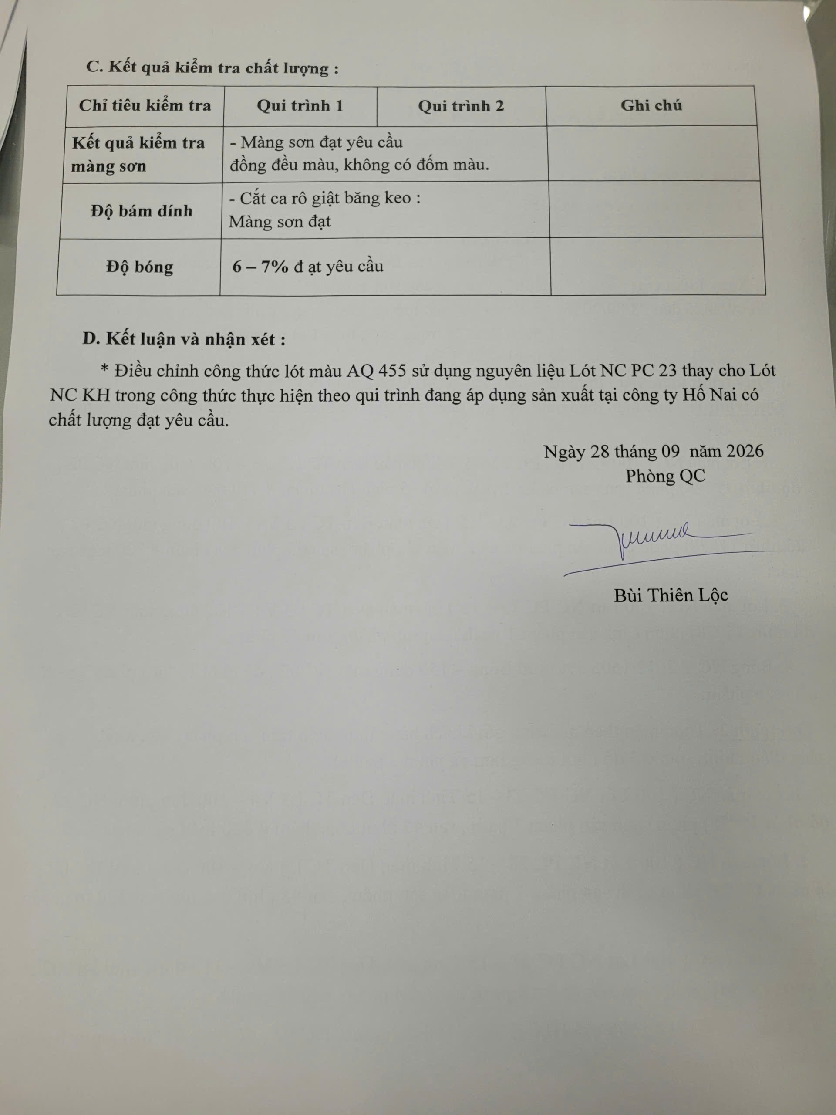
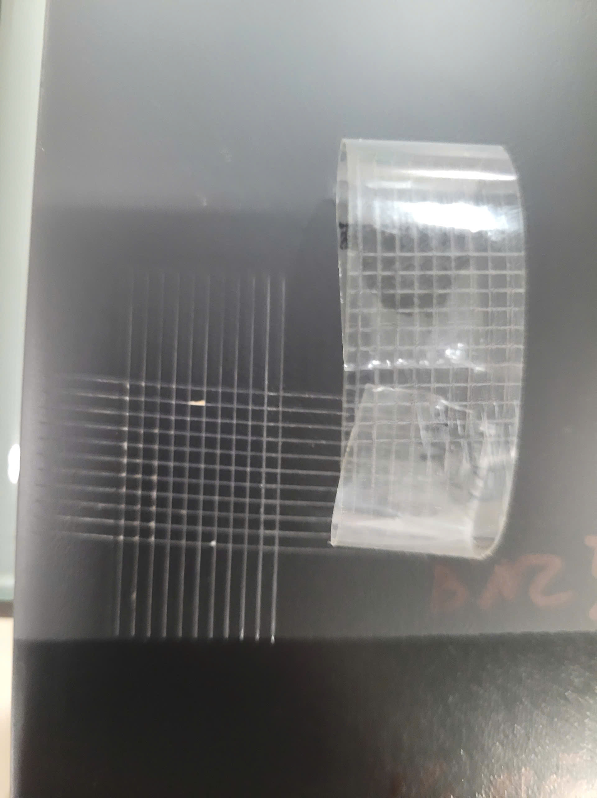
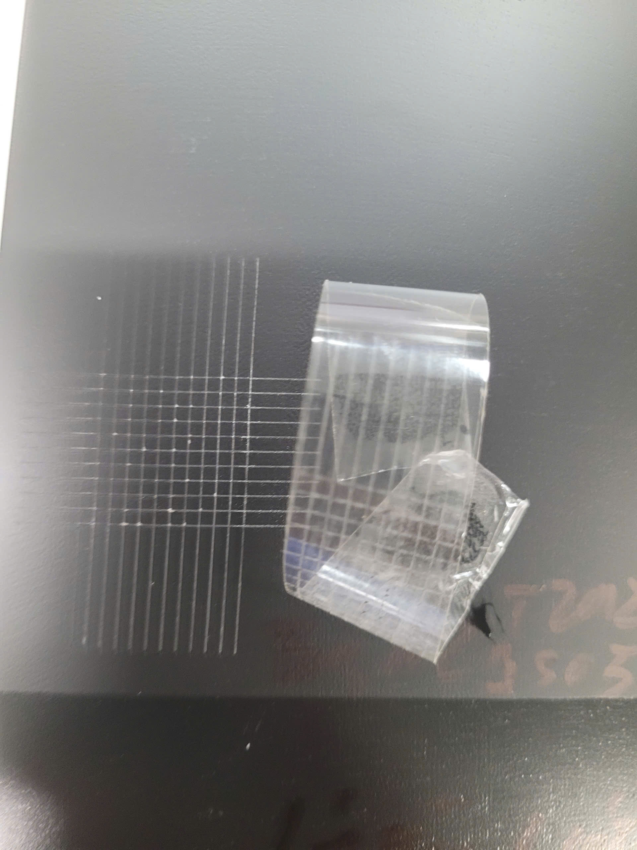
⚠️ Ghi chú đối chiếu & theo dõi:
- Màu AQ 455 — ĐÃ CÓ kết quả theo đúng mốc chờ ghi ở mục 26/09/2026 (*“mốc chờ là 28/09/2026”*): màng sơn đạt, không đốm, độ bám dính đạt, độ bóng 6–7% (yêu cầu qui trình 5% ± 3% ⇒ nằm trong dải cho phép). Qui trình điều chỉnh (bước 3 loãng hơn: 17”78 → 13”54, 1 path → 2 path) đã khắc phục lỗi đốm tại Hố Nai ⇒ đề nghị Kỹ thuật cập nhật qui trình gửi khách hàng.
- Bảng thống kê qui trình tuần 4 tháng 9 — nay đã đủ: mục 26/09 ghi 42 qui trình (còn 4 nhà máy trọng điểm và 4 công ty chưa gửi); báo cáo hôm nay ghi tổng 50 qui trình (15/19 nhà máy trọng điểm = 25 qui trình; 18/19 công ty khác = 25 qui trình). ⚠️ Tin nhắn Zalo ghi *“19 nhà máy trọng điểm và 18 nhà máy khác gửi về”* trong khi bản DOCX ghi *“15 trong 19 nhà máy trọng điểm”* — giữ nguyên văn cả hai, đề nghị nhân viên xác nhận cách đếm (số nhà máy có gửi / số nhà máy trong danh sách).
- Màu AQ 002 H tại Hố Nai: qui trình sản xuất thực tế không theo qui trình chuẩn gửi khách hàng (phiếu số 39 của nhà máy, lập 25/09/2026: các bước 2–4 dùng Lót màu AQ 002H pha Nước và có bước quét cọ; bước 5 dùng Bóng Box 03-2410 # 5%); nhà máy đang chạy thử, Kỹ thuật đang cập nhật qui trình để gửi lại khách hàng. Đây là nội dung tiếp nối mục 26/09/2026 và tiếp tục mốc theo dõi.
- Lót Màu DLO 34 (New) H: phiếu kiểm tra số 02-0926 dự kiến thực hiện 29–30/09/2026 (đúng như tin nhắn *“mai thực hiện”*) — cần bổ sung kết quả độ nhớt + độ bám dính theo từng mốc thời gian (mới pha, 1h, 2h, 3h, 4h) trên phôi gỗ tràm. ⚠️ Quy trình thẻ mẫu kèm theo ghi khách hàng Công ty Đăng Long (mã DLO); mã DLO 74 H cũng nằm trong bảng qui trình tuần 4 tại Đăng Long — đề nghị nhân viên xác nhận rõ DLO 34 (New) H dùng cho nhà máy/khách hàng nào và quan hệ với các mã DLO đã theo dõi trước đây.
- Tên nhân viên trên chứng từ: bản DOCX tuần 4 ký “Bùi Thiên Lộc” (khớp cách viết đang dùng trong chuỗi báo cáo này), phiếu kế hoạch kiểm tra và biên bản đọc ra “Bùi Thiện Lộc” — ghi nguyên văn theo từng chứng từ, đề nghị xác nhận cách viết chuẩn.
- Còn thiếu để đủ hồ sơ: ảnh màn hình/thiết bị đo độ bóng (biên bản ghi 6–7% nhưng chưa có ảnh máy đo), ảnh thẻ mẫu AQ 455 đã ký, và số liệu nhiệt độ – độ ẩm xưởng/độ ẩm gỗ tại thời điểm kiểm tra.

